PLAN LECTOR ANUAL PARA LENGUAJE 2024

Estimados padres y apoderados:

Durante el año 2024, seguiremos avanzando en el objetivo de desarrollar el gusto por la lectura, considerando que esta es una habilidad trascendental en el proceso de aprendizaje de sus hijos e hijas en esta etapa del desarrollo. Por ello durante este año será obligatorio leer 6 libros, de los cuales 4 están dados en la lista adjunta y los otros 2 los pueden elegir en conjunto como familia de la lista de libros que se sugiere según edad y curso.

CURSO: 1° Básico

Título | Autor | Editorial | Reseña | Mes de lectura del  título | Imagen de referencia
¡Nada me resulta! | Neva Milicic | SM | Los planes de Cristóbal no salen como él quiere, por lo que la frustración crece en él. Su familia le ayuda a pensar antes de actuar impulsivamente y a darle valor al hecho de ofrecer disculpas. | Abril | 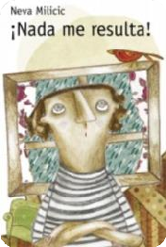
¡Soy una biblioteca! | JL Flores | SM | Bibli es un dragón que nació en medio de libros. Luego de leer sobre los dragones, decide ir en busca de sus padres. Su deseo es encontrarse con los suyos y revelarles su receta para ser feliz: los libros. | Mayo
Libro a elección
Junio

No funciona la tele | Glenn McCoy | santillana | Pepa León no puede vivir sin su televisión. La niña tiene un perro que se llama Barriga, pero no tiene tiempo para hacerle caso, por eso a Barriga no le gusta la tele. Una mañana, Pepa se da cuenta de que algo anda mal. La pantalla de la televisión está fría y negra. ¡Socorro! ¡Hay que buscar un taller de reparaciones! | Septiembre
El problema de Martina | María Luisa Silva | santillana | Pronto será su boda y Martina quiere lucir el más hermoso traje de novia que ninguna puercoespina haya tenido jamás. Por ello, recurre a la señora Araña para que le teja un delicado encaje, más la tela no resiste el roce de sus púas. Martina está desconsolada, pero sus amigos le tienen una maravillosa sorpresa | Noviembre | 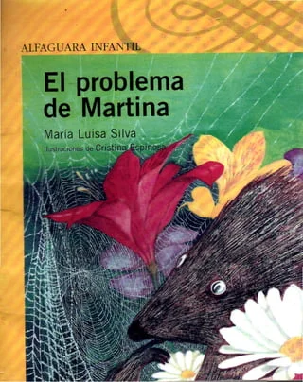
Libro a elección
Octubre

Títulos sugeridos: Esta lista no es obligatoria, es una sugerencia de libros a considerar para realizar la lectura en el mes que corresponda un libro a elección.

Título | Autor
El cumpleaños de Pupi | María Menéndez Ponte
El Mar en Manuela | Andrea Ugarte, Andrés Kalawski
¿Qué necesito cuando me enfado? | Tanía García
El dragón color frambuesa | George Bydlinski
Nadie quiere jugar conmigo | Gabriela Keselman
La fuerza de la gacela | Carmen Vázquez-Vigo

